Заварное безопарное тесто для пирожков .
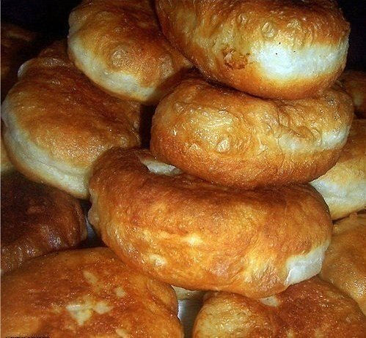

Ингредиенты:

● 3 столовые ложки муки
● 3 столовые ложки масла подсолнечного
● 1 столовая ложка сахара
● 1 чайная ложка соли

Способ приготовления:

Соединить все компоненты и залить все это 1 стаканом крутого кипятка.
Хорошо перемешать. Дать остыть этой смеси.
Потом добавляем ещё 1 стакан теплой воды, 3 желтка, 1,5 чайные ложки сухих дрожжей и 4-5 стакана муки (зависит какая клейковина муки) и замесить тесто, чтобы не липло к рукам.
Дать постоять от 30 минут до 1 часа и лепим пирожки.
НАЧИНКУ БЕРЕМ ЛЮБУЮ. Жарим на среднем огне до румянца с обеих сторон.
Масло должно кипеть.

